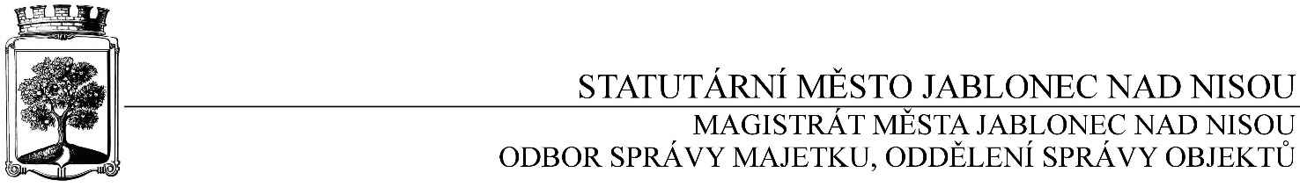
OBJEDNÁVKA č. OSM/OSO/615/2017
Objednatel Dodavatel
Statutární město Jablonec nad Nisou Název firmy: INSTAV stavební práce, s.r.o.
Mírové náměstí 19 adresa: Pod Skalkou 779/7
PSČ 466 01 Jablonec nad Nisou PSČ: 466 01 Jablonec nad Nisou
IČ: 002 62 340, DIČ: CZ00262340 IČ: 272 63 568, DIČ: CZ27263568
číslo účtu: 121 – 451/0100 kontaktní osoba: Pavel Novák
bankovní ústav: KB Jablonec nad Nisou mobil: 602 404 791
kontaktní osoba: Jiří Cvrček e-mail: novak@instav.net
tel.: 483 357 297, e-mail: cvrcek@mestojablonec.cz
Předmět objednávky:
Objednáváme u Vás: stavební úprava doby dozvuku, na SUPŠ, vše dle Vaší CN, ze dne 27.10.2017, v celkové částce Kč 138.072,- bez DPH /DPH 21% tj. Kč 167.068,-/.
Akce: doba dozvuku ve 2 učebnách v půdní vestavbě, SUPŠ, Horní nám. 800/1, Jablonec nad Nisou
Záruka: 60 měsíců od převzetí a odstranění případných vad a nedodělků
Termín: 15. prosince 2017
Upozornění: zhotovitel je povinen napsat do faktury DIČ objednatele, jinak mu bude faktura vrácena
Zhotovitel po dokončení díla vyhotoví PP.
Smluvní strany berou na vědomí, že tato objednávka bude zveřejněna v registru smluv podle zákona č. 340/2015 Sb., o zvláštních podmínkách účinnosti některých smlouvách, uveřejňování těchto smluv a o registru smluv (o registru smluv).
Smluvní strany jsou povinny označit údaje v objednávce, které jsou chráněny zvláštními zákony a nemohou být poskytnuty, a to žlutou barvou zvýraznění textu či přímo ve zvláštním ustanovení objednávky je označit např. jako obchodní, bankovní tajemství nebo jinou utajovanou skutečnost podle zvláštního zákona.
Objednávka nabývá účinnosti nejdříve dnem uveřejnění v registru smluv v souladu s § 6 odst. 1 zákona č. 340/2015 Sb., o zvláštních podmínkách účinnosti některých smluv, uveřejňování těchto smluv a o registru smluv (zákon o registru smluv).

…………………………….……………
Ing. Jaromíra Čechová
vedoucí odboru správy majetku
jako správce operace

………………………………………
Václav Kotek
vedoucí oddělení správy objektů
jako příkazce operace
Smluvní ujednání:
- Při 14denní splatnosti (tj. minimální splatnost faktury), musí být faktura doručena na podatelnu magistrátu města nejpozději do 3 dnů od data vystavení
- Při delší splatnosti musí být faktura doručena nejpozději do 14 dnů před lhůtou splatnosti
- Na faktuře je nutné uvést úplné číslo objednávky a jméno kontaktní osoby
- K faktuře dodavatel přiloží podepsanou kopii objednávky Magistrátu města Jablonec nad Nisou
V Jablonci nad Nisou dne: 31. října 2017
----------------------------------------------------------------------------------------------------------------------------------------
Potvrzení objednávky: OSM/OSO/615/2017
Obchodní firma:
adresa:
IČO:
Jméno a příjmení oprávněného zástupce dodavatele:
razítko a podpis

